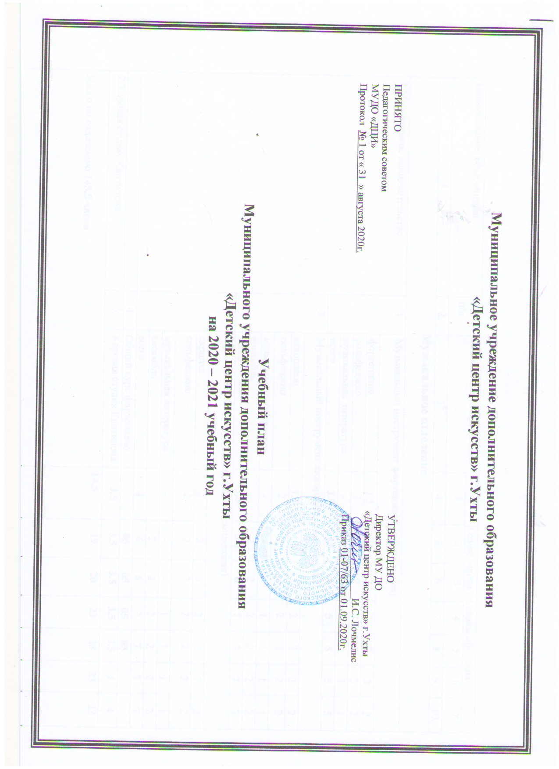
Наименование объединения | №  п/п | Наименование программы | Кол-во часов по годам обучения
 |  |  | 1 | 2 | 3 | 4 |  | 5 |  | 6 |  | 7
1. | 2. | 3. | 4. | 5. | 6. | 7. |  | 8. |  | 9. |  | 10.
Музыкальное отделение

1.Музыкальное исполнительство | 1 | Музыкальный инструмент фортепиано (комплексная)
 |  | фортепиано | 1.5 | 1.5 | 2 | 2 |  | 2 |  | 2 |  | 2
 |  | сольфеджио | 2 | 2 | 2 | 2 |  | 2 |  | 2 |  | 2
 |  | музыкальная литература | - | - | - | 1 |  | 1 |  | 1 |  | 1
 |  | всего | 3.5 | 3.5 | 4 | 5 |  | 5 |  | 5 |  | 5
 | 2 | Музыкальный инструмент аккордеон (комплексная)
 |  | аккордеон | 1.5 | 1.5 | 2 | 2 |  | 2 |  | 2 |  | 2
 |  | сольфеджио | 2 | 2 | 2 | 2 |  | 2 |  | 2 |  | 2
 |  | музыкальная литература | - | - | - | 1 |  | 1 |  | 1 |  | 1
 |  | ансамбль | - | 2 | 2 | 2 |  | 2 |  | 2 |  | 2
 |  | всего | 3.5 | 5.5 | 6 | 7 |  | 7 |  | 7 |  | 7
 | 3 | Музыкальный инструмент скрипка (комплексная)
 |  | скрипка | 2 | 2 | 2 | 2 |  | 2 |  | 2 |  | 2
 |  | сольфеджио | 2 | 2 | 2 | 2 |  | 2 |  | 2 |  | 2
 |  | музыкальная литература | - | - | - | 1 |  | 1 |  | 1 |  | 1
 |  | ансамбль | - | 2 | 2 | 2 |  | 2 |  | 2 |  | 2
 |  | всего | 4 | 6 | 6 | 7 |  | 7 |  | 7 |  | 7
 | 4 | Общий курс фортепиано |  | 05 | 05 | 05 |  | 05
2.Хоровая студия Кантилена | 5 | Хоровая студия Кантилена | 3.5 | 3.5 | 3.5 | 3.5 |  | 3.5 |  | 4 |  | 4
Итого по отделению:145.5 часо |  |  | 14.5 | 19 | 20 | 23 |  | 23 |  | 23 |  | 23
Хореографическое отделение

3. Ансамбль танца Морозко | 6 | Ансамбль танца Морозко (модульная)
 |  | Партерная гимнастика | 2 | - | - |  | - |  | - |  | - |  | -
 |  | Ансамбль танца Морозко | 4 | 6 | 8 |  | 8 |  | 7 |  | - |  | -
 |  | История народного танца | - | - | - |  | - |  | 1 |  | - |  | -
 |  | Всего: | 6 | 6 | 8 |  | 8 |  | 8 |  | - |  | -
4.Ансамбль танца Забава | 7 | Ансамбль танца Забава (модульная)
 |  | Классический танец | 4 | 2 | 2 |  | 2 |  |  |  | - |  | -
 |  | Народно-сценический танец | - | 2 | 2 |  | 3 |  | 4 |  | - |  | -
 |  | Подготовка концертных номеров | 2 | 2 | 4 |  | 3 |  | 3 |  | - |  | -
 |  | Подготовка эстрадных танцев |  |  |  |  |  |  | 1
 |  | Всего: | 6 | 6 | 8 |  | 8 |  | 8 |  | - |  | -
4.Ансамбль современного танца «Paradise» | 8 | Современный танец  Хип – хоп | 6 | 6 | 8 |  | 8 |  | 8 |  | - |  | -
5.Студия «Вальс» | 9 | Школьный вальс | 2 | - | - |  | - |  | - |  | - |  | -
Итого по отделению:110 часов |  |  | 20 | 18 | 24 |  | 4 |  | 24 |  | - |  | -
Общеэстетическое отделение

6.Изо-студия «Палитра» | 10 | Изобразительное искусство | 2 | 2 | 3 |  | 3 |  | - |  | - |  | -
7.Театральная студия Маска | 11 | Театральная студия | 4 | 5 | 5 |  | 5 |  | - |  | - |  | -
 | 12 | Конферанс.Основы ведения мероприятий | 4 | - | - |  | - |  | - |  | - |  | -
8.Клуб развития личности | 13 | Выскажись (1-4 кл) | 4.5 | 4.5 | 4.5 |  | 4.5 |  | - |  | - |  | -
 | 14 | Поговорим (5-9 кл) | 4.5 | 6 | 6 |  | 6 |  | -
Итого:73.5 часа |  |  | 19 | 17.5 | 18.5 |  | 18.5 |  | - |  | - |  | -
Дошкольное отделение
10. Студия «Дошколенок» | 15 | Тоника (комплексная)
 |  | Занимательное сольфеджио | 2 | - | - | - |  | - |  | - |  | -
 |  | Соловушка | 2 | - | - | - |  | - |  | - |  | -
Итого:4часа |  |  | 4 | - | - | - |  | - |  | - |  | -
Итого по УП: 333 часа |  |  | 57.5 | 54.5 | 62.5 | 65.5 |  | 47 |  | 23 |  | 23

Пояснительная записка к учебному плану
Муниципального учреждения дополнительного образования
«Детский центр искусств» г.Ухты
на 2020-2021 учебный год

1. Учебный план для МУДО «ДЦИ» г.Ухты– нормативный акт, устанавливающий перечень образовательных программ и объем учебного времени, отводимого на изучение по учебным годам.
Муниципальное учреждение дополнительного образования «Детский центр искусств» г.Ухты по типу
является учреждением дополнительного образования детей и в соответствии с лицензией, выданной на право осуществления образовательной деятельности, реализует дополнительные общеобразовательные программы.
В соответствии с видом учреждения «Детский центр искусств» – образовательная деятельность осуществляется по дополнительным общеобразовательным программам 2 направленностей (художественной и социально-педагогической).
Учебный план направлен на реализацию дополнительных общеобразовательных общеразвивающих программ, способствующих развитию творческих способностей учащихся, удовлетворению индивидуальных потребностей личности в интеллектуальном, художественно-эстетическом, и нравственном развитии.
Учебный план составлен на основе дополнительных общеобразовательных –дополнительных общеразвивающих программ, утвержденных приказом директора МУДО «ДЦИ» и штатного расписания учреждения.
2. Учебный план обеспечивает решение следующих задач:
- организацию учебно-воспитательного процесса, стимулирующего развитие природных склонностей и творческих способностей детей, обеспечивающих самопознание, самообразование и самореализацию личности.
- обеспечение современного качества дополнительного образования в интересах формирования духовно богатой, физически здоровой, социально активной творческой личности.
- обеспечение непрерывности, цикличности условий учебно-воспитательного процесса.
- повышение уровня теоретических и практических знаний и умений учащихся.
- совершенствование содержания, организационных форм, методов и технологий дополнительного образования.
- развитие коммуникативных и интеллектуальных способностей учащихся, лидерских качеств.
- обеспечение эффективности профилактики асоциального поведения детей и подростков, детской беспризорности, правонарушений за счёт максимальной занятости учащихся.
Учебный план отражает образовательную деятельность, основанную на социальном заказе государства, муниципалитета, родителей, учащихся, учитывающую интересы и индивидуальные особенности детей от 5 до 18 лет. В 2020-2021 учебном году в учреждении реализуются 15 дополнительных общеобразовательных программ художественной и социально-педагогической направленности. Из них – 5 модульных, 4 –комплексных, 1- краткосрочная.
Содержание программ обеспечивает подготовку учащихся в соответствии с их образовательными и жизненными потребностями. Программы разработаны с учетом различных возрастных категорий учащихся. Каждая из образовательных программ способствует достижению ребенком определенного уровня образованности – от простой информированности и эрудиции к функциональной грамотности и компетентности.
3.Продолжительность учебного года для групп 2 – 7 года обучения - 34 учебных недели.
Для групп первого года обучения – 33 учебных недели.
Занятия в группах первого года обучения начинаются со 2-й учебной недели.
Продолжительность занятия - для учащихся дошкольного отделения – 35 минут.
Продолжительность занятия для учащихся 1-7 года обучения - 40 минут.
Для учащихся 1 класса в течение 1 четверти – 35минут, со 2 четверти -40 минут.
Занятия могут проводиться парами (по 2 урока) с перерывом.
Продолжительность перемен между занятиями составляет 10 минут.
Краткосрочная программа Музыкальная мозаика реализуется с 01.06.20г. по 02.07.20. на базе летнего лагеря МОУ «СОШ№20».
Продолжительность каникулярного времени в течение учебного года определяется Годовым календарным учебным графиком и составляет - 30 календарных дней.
4.Учебный план МУДО «ДЦИ» ориентирован на различные сроки освоения образовательных программ:
-музыкальное отделение - 5 - 7 лет;
-хореографическое отделение - 5 лет;
-общеэстетическое отделение – от 1 до 5 лет;
- дошкольное отделение - 1 год.
5.Наполняемость групп по образовательным программам:

№п/п | Образовательная программа | Количественный состав групп | Срок освоения (лет) | Категория обучающихся (возраст)
1. | Музыкальный инструмент фортепиано  Предметы: |  |  | 7-15
 | Фортепиано | Индивидуально | 5/ 7
 | Сольфеджио | до12 человек | 5/7
 | Музыкальная литература | до12 человек | 2/4
2. | Музыкальный инструмент аккордеон  Предметы: |  |  | 7-15
 | Аккордеон | Индивидуально | 5/7
 | Сольфеджио | до12 человек | 5/7
 | Музыкальная литература | до12 человек | 4
 | Ансамбль аккордеонистов | 2-8 человек | 3
3. | Музыкальный инструмент скрипка  Предметы: |  |  | 7-15
 | Скрипка | Индивидуально | 5/7
 | Сольфеджио | до12 человек | 5/7
 | Музыкальная литература | до12 человек | 4
 | Ансамбль скрипачей | от 3 человек и более | 6
4 | Общий курс фортепиано | индивидуально | 4 | 8-12
5. | Хоровая студия Кантилена | до 15 человек | 5/7 | 7-18
6. | Ансамбль танца Морозко | 12-14 человек | 5 | 7-12
7. | Ансамбль танца Забава | 12-14 человек | 5 | 7-12
8. | Современный танец Хип хоп | 12-14 человек | 5 | 7-12
9. | Школьный вальс | 12-14 человек | 1 | 11-18
10. | Изобразительное искусство | до 15 человек | 4 | 7-11
11. | Театральная студия | до 10 человек | 4 | 9-15
12. | Конферанс. Основы ведения массовых мероприятий. | до 8 человек | 1 | 13-18
13. | Выскажись! (англ.язык 1-4 кл) | до 12 человек | 4 | 7-15
14 | Поговорим (англ.яз. (5-9 кл) | до 12 человек | 4 | 11-15
15 | Тоника | до 10 человек | 1 | 5-7

6.Помимо указанных в учебном плане педагогических часов предусматриваются концертмейстерские часы для проведения занятий по образовательным программам/ предметам: Хоровая студия Кантилена, Ансамбль танца (Морозко, Забава), Школьный вальс, Скрипка, Ансамбль скрипачей - в размере 100 % часов, предусмотренных учебным планом по перечисленным образовательным программам.
7.Образовательные программы Музыкальный инструмент Фортепиано, Общий курс фортепиано, Аккордеон, Скрипка предусматривают организацию учебного процесса в виде индивидуальных занятий.
8. Обеспечение кадрами и материально-техническая оснащенность учреждения соответствует уровню, необходимому для реализации учебного плана.

